Certus- MLO- Rzeszów
Konspekt do lekcji nr 5 - 13 grudzień 2020 r
5.Temat: Opory ruchu.
Wyobraź sobie, że jedziesz na rowerze i w pewnej chwili przestajesz pedałować. Po pewnym czasie zatrzymujesz się, za to odpowiedzialne są „ siły oporów ruchu”. Te siły możemy podzielić na dwa rodzaje:
- TARCIE
- OPÓR OŚRODKA (np. opór powietrza lub wody )
Analiza przebiegu doświadczenia.
Rozważmy najpierw sytuację, w której pudełko na stole się nie porusza, mimo że sznurek ciągnie je PEWNĄ SIŁĄ, równą sile ciężkości działającą na wiszące pudełko. Najwyraźniej działa na nie jeszcze inna siła, która ją równoważy. Jest to właśnie SIŁA TARCIA. Ponieważ ciało nie porusza się, mówimy o TARCIU STATYCZNYM.

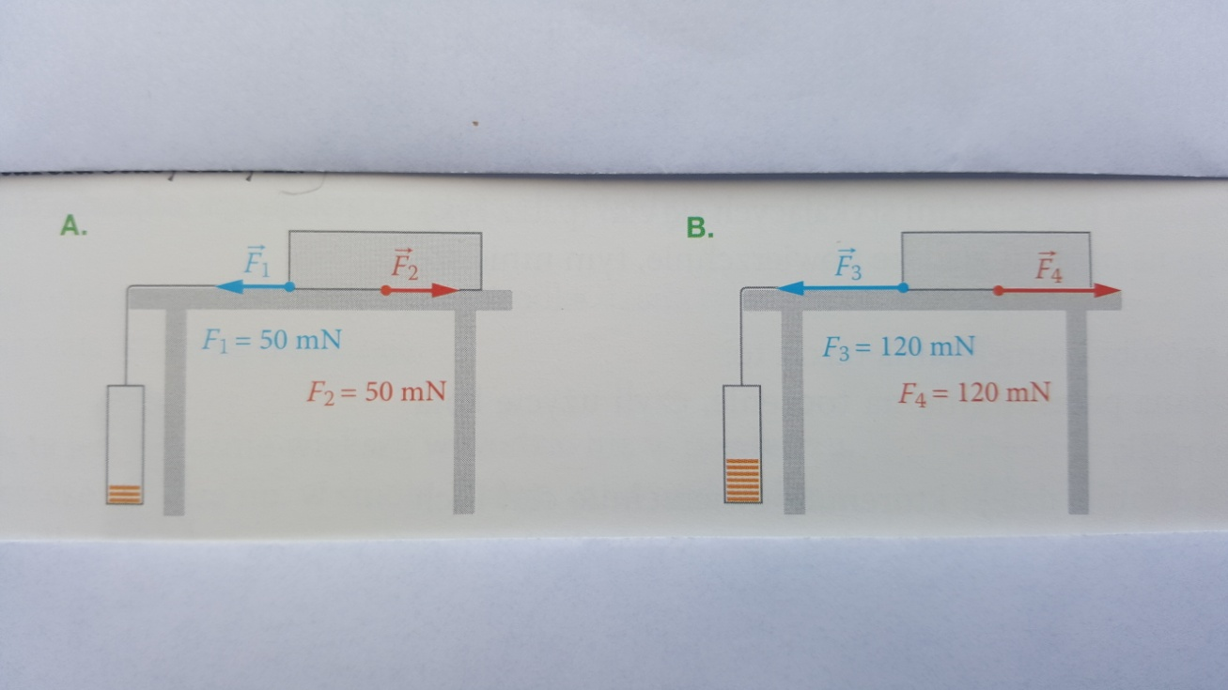

Porównujmy rysunki A i B. Na każdym z nich sznurek działa na pudełko SIŁĄ o innej wartości. Wobec tego także SIŁA TARCIA musi mieć inną wartość. Gdy siła, jaką działamy na ciało, przekracza tę maksymalną wartość, siła tarcia nie rośnie dalej – przestaje równoważyć siłę zewnętrzną, a ciało zaczyna poruszać się.
Gdy chcemy poruszyć ciało, siła tarcia statycznego, która na nie działa, rośnie wraz z siłą zewnętrzną i ją równoważy. Może ona rosnąć tylko do pewnej granicy. Gdy zewnętrzna siła przekroczy tę granicę, ciało zaczyna się poruszać.
Siła tarcia działa także na poruszające się ciało. Mówimy wówczas o TARCIU KINETYCZNYM. Siła tarcia kinetycznego jest mniejsza niż maksymalna wartość siły tarcia statycznego. Innymi słowy: aby utrzymać ciało w ruchu, pokonujemy mniejszą siłę tarcia niż wtedy, gdy mamy je poruszyć.
Siła tarcia statycznego jak i siła tarcia kinetycznego zależą od:
- siły nacisku działającej między jednym ciałem a drugim –są większe, gdy ta siła jest większa.
- rodzaju powierzchni- są mniejsze, gdy przynajmniej jedna powierzchnia jest gładka. Na ogół im powierzchnia jest gładsza, tym mniejsze tarcie.
Sposoby zmniejszania tarcia:
- zamiana przesuwania na toczenie, czyli użycie koła albo rolek,
- smarowanie, dzięki któremu i powierzchnie ciał i ich nierówności zostają oddzielone warstwą lepkiej cieczy.
Drugim rodzajem sił oporów ruchu – poza tarciem – jest OPÓR OŚRODKA, np. opór powietrza lub wody.
W odróżnieniu od tarcia, opór ośrodka działa tylko na ciała w ruchu
Opór ośrodka zależy także od PRĘDKOŚCI z jaką ciało się porusza: im większa prędkość, tym ten opór jest większy np. w przypadku szybkiej jazdy samochodem większa część paliwa zużywana jest właśnie na pokonanie oporu powietrza. Kolejnym ważnym czynnikiem wpływającym na wartość siły oporu ośrodka jest KSZTAŁT CIAŁA.
Płaska kartka papieru opada powoli, bo ze swojej drogi musi usunąć dużą liczbę cząsteczek powietrza. Gdy tę samą kartkę zwiniemy w kulkę spadnie szybciej. Opór powietrza będzie w tym przypadku mniejszy, bo na drodze kartki znajduje się mniej cząsteczek powietrza, które stawiają jej opór.
Podsumowanie: opór ośrodka zależy od:
- RODZAJU OŚRODKA,
- PRĘDKOŚCI
- KSZTAŁTU CIAŁA.

